T. Krokus.

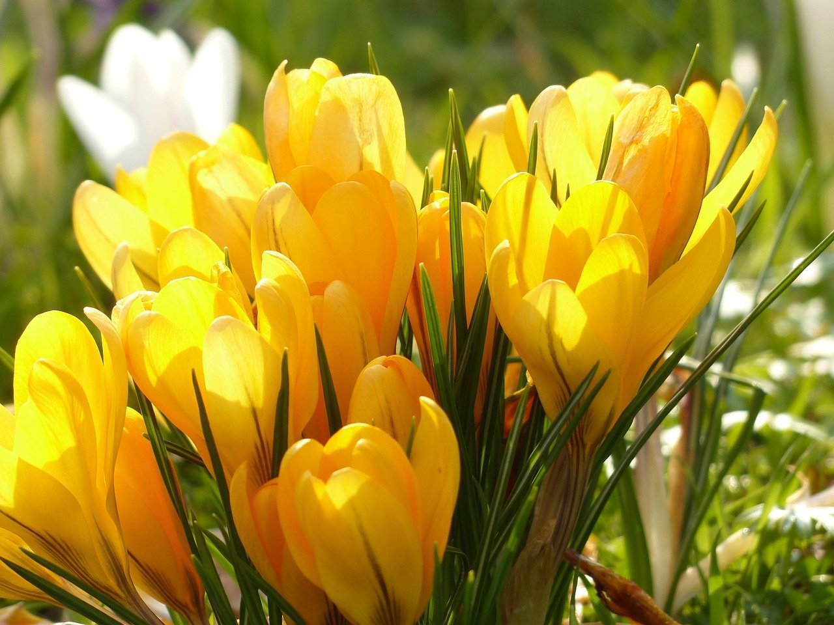

Zadanie 1. Przeczytaj wiersz Doroty Gellner.

Krokusy
Krokusy, krokusy, wystawiają uszy,
bo już wiatr wiosenny.
Na koncert wyruszył,
I już stroi instrumenty,
smyczkowe i dęte.
Krokusy, krokusy, wystawiają nosy,
na wiosenne plotki, na wiosenne głosy,
bo już coraz głośniej dokoła o wiośnie.
I wychodzą spod ziemi
w swych barwnych czapeczkach,
bo wiosenne słońce,
biegnie już po ścieżkach.

Wiosna budzi się do życia
https://learningapps.org/8631478

Zadanie 2. Odczytaj z termometru jaka jest temperatura.
- Kiedy była wyższa?
- Kiedy była niższa?
Temperatura
https://www.matzoo.pl/klasa2/roznica-temperatur_63_494

Zatem zaśpiewajmy razem wesołą piosenkę

Wiosna w błękitnej sukience
https://www.youtube.com/watch?time_continue=97&v=bO5qbyBVHtA&feature=emb_logo
Wiosna w błękitnej sukience
bierze krokusy na ręce.
Wykąpie je w rosie świeżej
i w nowe płatki ubierze.
ref: Wiosna buja w obłokach,
wiosna płynie wysoko,
wiosna chodzi po drzewach,
wiosna piosenki śpiewa.
Potem z rozwianym warkoczem
niebem powoli gdzieś kroczy.
Wysyła promyki słońca
i wiersze pisze bez końca.
ref: Wiosna buja w obłokach…
Nocą się skrada z kotami,
chodzi własnymi drogami.
A teraz śpi już na sośnie
i nie wie, że sosna rośnie.

Zadanie 3. Uzupełnij luki w zdaniach przymiotnikami podanymi w nawiasach.
1.Mama Roberta jest ..............................., Robert jest od niej ...............................,
ale ............................... w całej rodzinie jest tata. (wysoki)
2.Tomek ma dwóch braci. Jeden jest od niego o 2 lata ..............................., zaś drugi o 3 lata ................................ . (stary, młody)
3.Dwa tygodnie temu miałem ............................... dzień, tydzień temu miałem jeszcze ..............................., ale wczoraj był chyba ............................... dzień w moim życiu! (dobry)

Zadanie 4. Pokoloruj wiosenne kwiaty

